AI 生成式电子病历辅助系统
课程项目报告
课程名称：Fundamentals of Artificial Intelligence
项目名称：AI 生成式电子病历辅助系统
完成人：李国毅、方子涵
指导老师：金日初、苏伯超、魏昌宁
学院 / 班级：未来技术学院 / 23电子实验班
日期：2026 年 6 月 23 日
说明：本报告为课程 POC 原型材料，不代表真实临床系统。

目 录
一、用户需求与产品定义
二、系统整体设计
2.1 架构图与模块划分
2.2 核心流程（Agent 循环 / 图）
2.3 技术栈与环境依赖
三、关键模块设计
3.1 大模型推理模块
3.2 工具接口层
3.3 记忆与上下文管理
3.4 安全与护栏机制
四、实验与评估
4.1 评价指标定义
4.2 测试任务集
4.3 实验结果与分析
4.4 失败案例复盘
五、展示
5.1 操作说明
六、代码与部署
6.1 代码库（附件上传原始文件）
6.2 安装与运行指南
七、开发日志（附件上传原始文件）
八、项目反思
8.1 技术收获
8.2 不足之处
8.3 伦理与安全思考
九、进一步开发计划

一、用户需求与产品定义
本项目面向门诊问诊后的电子病历整理场景。门诊问诊通常以自然语言对话形式进行，医生需要在有限时间内询问患者症状、病程、既往处理、伴随症状、既往史、过敏史和查体情况，并将这些信息整理为结构化电子病历。对于发热、胸痛、蛇咬伤等场景，哪些信息已经明确、哪些内容还需要补问、哪些判断只能作为候选诊断，都需要被清楚记录。
人工整理病历的主要问题包括：记录过程耗时、关键字段容易遗漏、病历字段与原始问诊证据之间缺少明确对应关系。生成式 AI 可以辅助整理信息，但医疗场景不能让 AI 直接替代医生判断。因此，本项目的产品定义不是“自动诊断系统”，而是“AI 生成式电子病历辅助系统”。
系统的目标用户是课程演示场景下的医生端使用者和评审教师。医生端使用者关注病历字段、对话转写、安全提醒和候选诊断；评审教师关注系统是否体现智能体设计、决策流程、代码模块、日志证据和安全边界。系统输出包括病历草稿、候选诊断、缺失项提醒、安全校验结果和运行日志。最终字段确认和导出必须由医生审核完成。
系统边界明确为课程 POC 原型：不接真实患者数据，不接真实医院 HIS/EMR，不提交真实 API Key，不使用真实患者身份信息，也不声明具备临床诊疗能力。
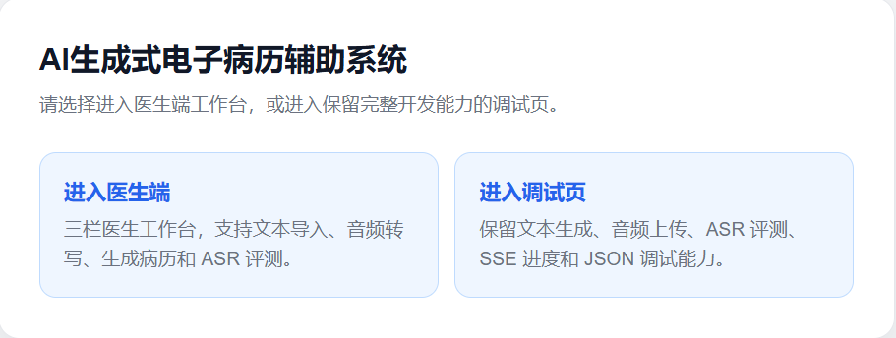
图 1：系统入口页

二、系统整体设计

2.1 架构图与模块划分
系统采用轻量化前后端分离架构。前端为静态页面，主要包括 index.html、doctor.html 和 debug.html；后端使用 FastAPI 提供文本生成、音频上传、ASR 转写、任务状态、LLM 状态检查等接口；本地 SQLite 用于保存课程演示任务、步骤日志和审计信息。
整体架构可以分为输入层、感知层、Agent 编排层、执行层、医生审核层和证据追踪层。输入层接收文本问诊或预录音频；感知层将音频转换为 ASRResult 和 conversation_text；Agent 编排层由 MedicalRecordOrchestrator 负责调度；执行层完成字段抽取、病历草稿生成和安全校验；医生审核层控制最终导出门禁；证据追踪层通过 Task Steps、Agent Trace、Run Log 和 SQLite 保存过程记录。
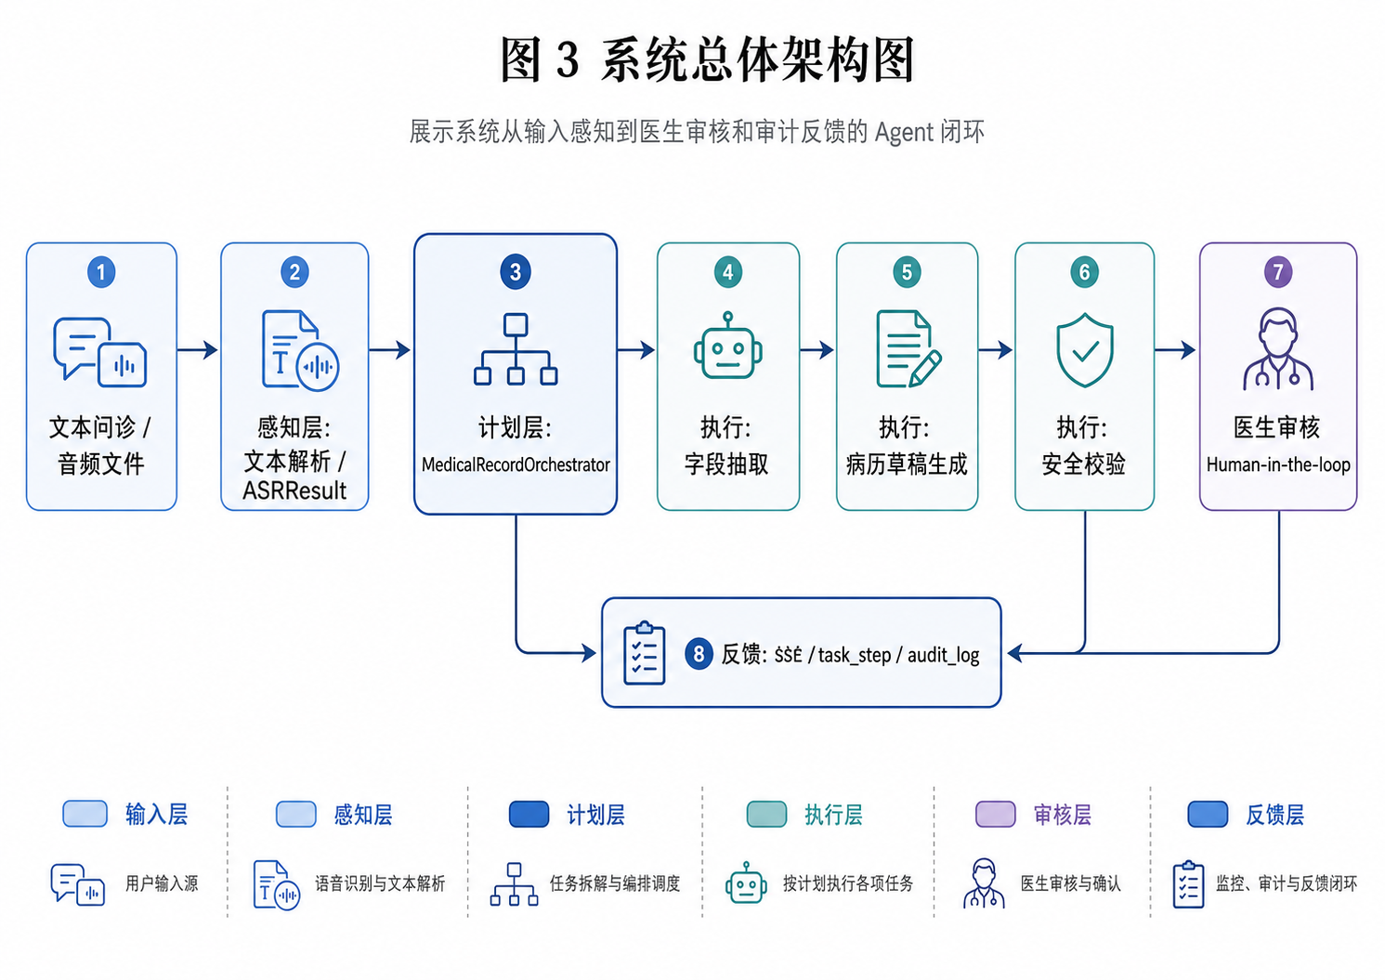
图 2：系统总体架构图

2. 核心流程（Agent循环/图）
系统核心流程不是一次性调用模型，而是一个可追踪的 Agent 循环。若输入为文本，系统直接创建文本任务并进入病历生成流程；若输入为音频，系统先调用 ASR 生成 ASRResult，再将 conversation_text 输入同一条病历 Agent 主流程；若用户仅进行 ASR 测试，则系统只返回转写结果，不进入病历生成。
病历生成流程由 Orchestrator 按步骤推进：创建任务、字段抽取、病历草稿生成、安全校验、等待医生审核。任务状态从 CREATED 进入 EXTRACTING_FIELDS、GENERATING_DRAFT、SAFETY_CHECKING，最后进入 WAITING_DOCTOR_REVIEW。每一步都会记录到 task_step，状态变化会写入 audit_log，Agent Trace 用于展示输入类型、计划步骤、执行结果和最终决策。
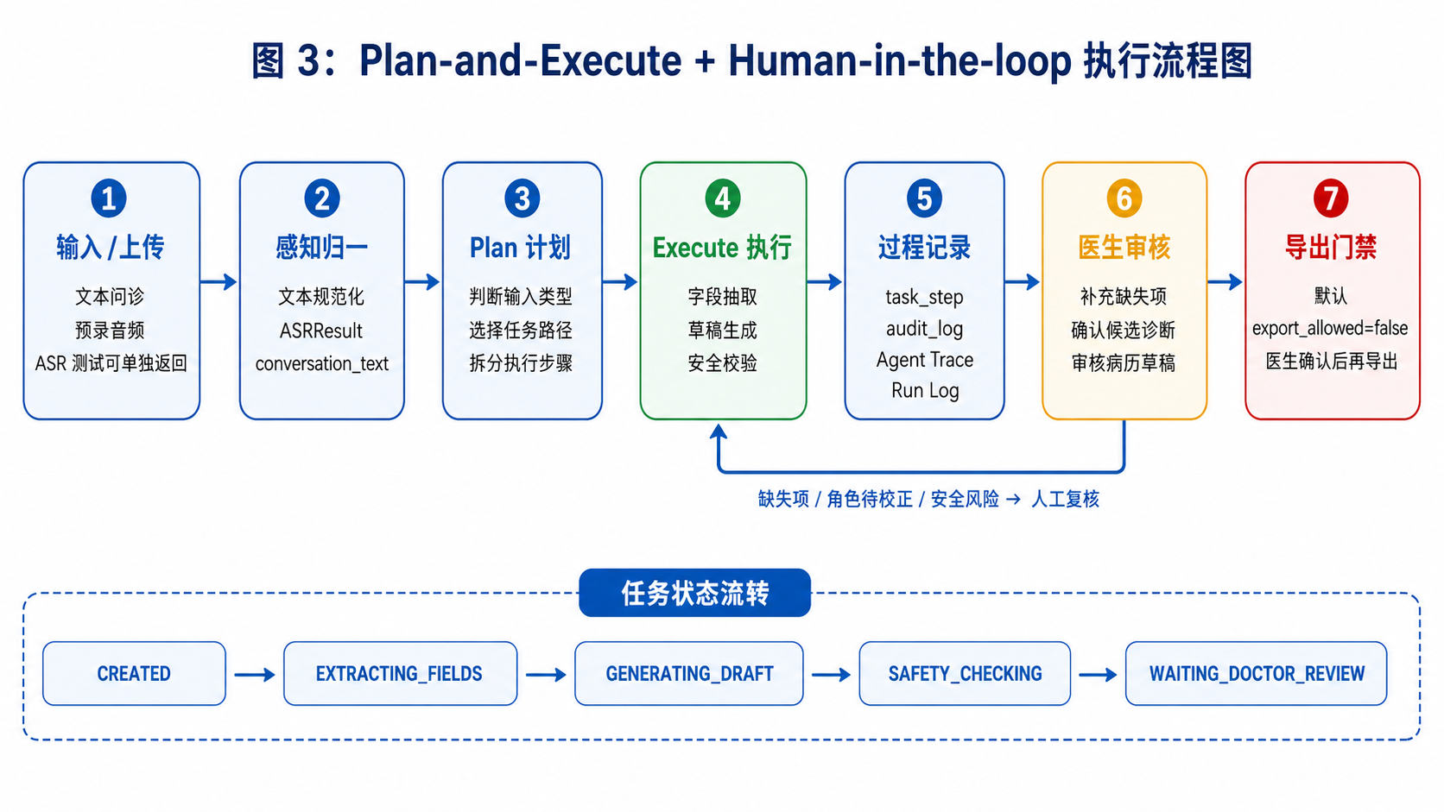
图3：Plan-and-Execute + Human-in-the-loop 执行流程图

2.3 技术栈与环境依赖
后端技术栈以 Python 和 FastAPI 为核心，使用 SQLite 保存任务状态和日志。前端采用静态 HTML、CSS 和 JavaScript 页面，分别用于系统入口、医生端工作台和调试台。ASR 层支持 Mock、FunASR、Qwen3 和 Online ASR 的适配思路，LLM 层支持 Mock、Online 和 Ollama Provider 的接入方式。
运行环境主要为 Windows 本地开发环境，通过 Python 虚拟环境启动。基础运行命令为 python -m uvicorn app.main:app --reload --host 127.0.0.1 --port 8000。FunASR 等 ASR 依赖需要额外安装和检查；如果现场 ASR 依赖不稳定，可以切换文本导入路线展示 Agent 主流程。

三、关键模块设计

3.1 大模型推理模块
大模型推理模块的输入是 conversation_text，也就是文本问诊内容或 ASR 转写后的对话文本。处理过程包括 Prompt 构造、Provider 调用、JSON 解析、Schema 校验和 fallback。系统不直接信任自由文本输出，而是要求模型结果进入结构化字段和安全校验流程。
Prompt 链主要包括 System Prompt、字段抽取 Prompt、草稿生成 Prompt 和安全校验 Prompt。System Prompt 用于规定 AI 只能辅助医生，不得替代医生；字段抽取 Prompt 要求输出结构化 JSON；草稿生成 Prompt 要求只能基于已有字段生成草稿；安全校验 Prompt 用于检查缺失字段、候选诊断误用、导出门禁和 Prompt 注入风险。
LLM Provider 支持 mock、online 和 ollama 三种思路。真实模型调用失败、超时、JSON 无效或字段不完整时，系统可以 fallback 到 MockLLM。Fallback 的目的不是掩盖错误，而是保证课程演示和 Agent 主流程稳定，同时保留 fallback 原因供调试和复盘。

3.2 工具接口层
工具接口层主要体现为 ASR 引擎调用、LLM Provider 调用和运行日志脚本。ASR 工具接收音频并输出 ASRResult；LLM Provider 接收 conversation_text 并输出结构化字段、候选诊断、草稿和安全校验结果；save_run_log.py 是自定义运行日志工具，可以根据 task_id 和 audio_id 生成 Markdown 演示日志。
当前项目没有实现完整的独立 Tool Registry，因此报告中不夸大为完整工具注册系统。若课程评分要求展示“至少 2 个工具含 1 个自定义工具”，汇报时可以展示 ASR factory、LLM factory 和 save_run_log.py 的函数定义、输入输出和错误处理。

3.3 记忆与上下文管理
本项目已经实现任务级过程记录和短期追踪记忆。task 保存任务主状态，task_step 记录每个执行步骤，audit_log 记录状态变化和审计信息，Agent Trace 汇总感知、计划、执行和最终决策，运行日志将一次演示过程沉淀为 Markdown 文件。
这些记录能够回答“本次任务输入是什么、执行到了哪一步、为什么不能导出、出现了哪些风险提示”等问题。它们对调试、复盘和课程答辩有帮助，也降低了生成式 AI 的黑箱风险。
需要如实说明的是：当前系统没有完整长期记忆系统，没有向量数据库读写，也没有跨会话患者历史召回。因此不能写成“已实现长期记忆”。如需进一步对齐记忆系统评分，可在后续版本中增加向量数据库、事实级记忆和跨会话召回测试。

3.4 安全与护栏机制
安全护栏贯穿系统设计。第一，项目只使用模拟问诊文本和课程样例音频，不使用真实患者数据。第二，API Key 通过环境变量配置，不应写入代码、日志或截图。第三，AI 输出只作为病历草稿、候选诊断和安全提醒，医生审核前不允许导出最终病历。
在字段层面，未提及内容不能自动写成“无”或“正常”，应标记为 missing 并提示医生补充。候选诊断必须由医生确认，不能直接作为最终诊断。Prompt 链和 Schema 校验共同限制模型输出范围，SafetyCheckResult 进一步检查编造事实、导出风险和 Prompt 注入问题。
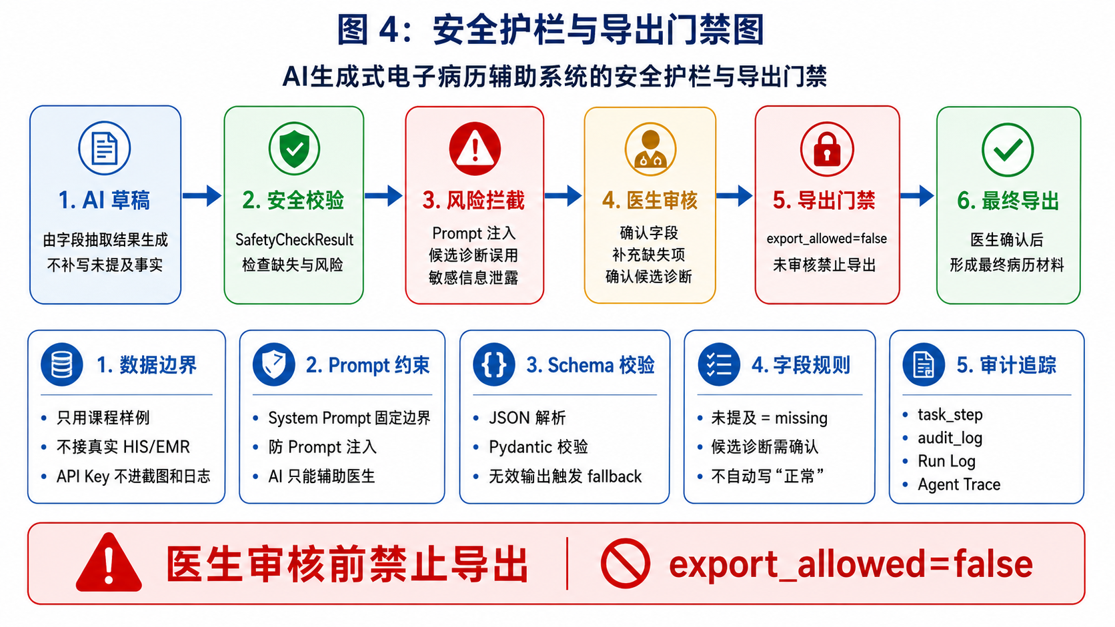
图4：AI 草稿 → 安全校验 → 医生审核 → 导出门禁的安全护栏图

四、实验与评估

4.1 评价指标定义
本项目当前采用以流程正确性和证据完整性为主的课程 POC 评价方式。主要关注系统是否能够完成文本链路和音频链路，是否生成 ASRResult、病历字段、草稿和安全校验，是否进入 WAITING_DOCTOR_REVIEW，是否记录 Task Steps、Agent Trace 和运行日志。
可继续补充的量化指标包括：ASR 转写耗时、完整链路响应时间、连续运行成功率、fallback 触发次数、字段完整率、候选诊断确认情况、CER 和 keyword_recall。当前运行日志中 CER 和 keyword_recall 显示为未找到，因此不能把本次演示写成已经完成完整 ASR 量化评测。

4.2 测试任务集
当前已有证据主要围绕 fever clean 文本和 fever_01.wav 音频样本展开。文本链路用于验证不依赖 ASR 的稳定演示路线，音频链路用于验证 ASRResult 到 Agent 主流程的完整闭环，debug.html 和运行日志用于验证过程证据。
建议补充测试内容：后续可以增加胸痛、蛇咬伤等样本，分别验证字段抽取、缺失提醒、安全校验和候选诊断标注。也可以补充 ASR 引擎对比、LLM fallback、Prompt 注入、安全边界和连续运行稳定性测试。

4.3 实验结果与分析
已有材料表明，系统能够完成文本导入生成病历、fever_01.wav + FunASR 的运行日志记录、Agent Trace 展示、debug.html 中 Task / Steps / Safety JSON 展示，以及 save_run_log.py 运行日志生成。已有命令级验证包括 node --check static/doctor.js、git diff --check 和 Word 导出脚本检查。
从结果分析看，系统能够展示课程 POC 的主链路：输入文本或音频，统一为 conversation_text，进入 Orchestrator，执行字段抽取、草稿生成和安全校验，并进入医生审核状态。运行日志记录了 task_id、audio_id、ASR engine、role_strategy、Agent mode、Plan steps、Executed steps、WAITING_DOCTOR_REVIEW、export_allowed=false 和安全校验摘要。

4.4 失败案例复盘
当前已知失败或风险主要有三类。第一，FunASR 依赖可能因不同 Python 环境或模型缓存状态导致 import failed 或首次加载较慢。解决方案是固定演示前环境检查步骤，必要时切换文本导入路线。
第二，ASR 对医生/患者角色的区分有限。当 ASR 只返回单段长文本时，系统通过 role_strategy 标记 single_segment_needs_review，提示人工校正。这是安全设计，而不是简单忽略问题。
第三，Online LLM 或 Ollama 可能因网络、接口、超时或 JSON 格式问题失败。系统通过 MockLLM fallback 保持流程可运行，并通过 Agent Trace 或运行日志记录 fallback 状态。

五、展示

5.1操作说明
演示时建议先打开 index.html，说明系统分为医生端工作台和开发调试台。随后进入 doctor.html，展示无任务引导卡片、文本导入或音频上传入口。若使用文本导入，可粘贴 fever clean 文本并生成病历草稿；若使用音频链路，可上传 fever_01.wav，选择 FunASR 转写后进入病历生成流程。
病历生成后，医生端页面展示三栏结构：左栏为病历字段，中栏为对话转写，右栏为 AI 辅助与安全校验。随后可以切换到调试模式展示 Agent Trace、LLM Provider 和运行日志命令。最后打开 debug.html 展示 Task JSON、Steps JSON、Safety JSON，并展示运行日志文件。
现场备用方案为：FunASR 卡顿时切换文本导入；Online LLM 失败时说明 fallback 到 MockLLM；doctor.html 异常时切换 debug.html 展示后端证据。

六、代码与部署

6.1 代码库
代码仓库为：https://github.com/awa606/The-second-semester-of-the-junior-year-in-college ，项目文件在仓库的Fundamentals of Artificial Intelligence/medical_record_agent 中，同时也会提供项目压缩包。核心代码文件包括 app/agents/medical_record_orchestrator.py、app/services/asr/、app/services/llm/、app/services/agent_trace.py、app/schemas/、app/db/sqlite.py、static/doctor.html、static/debug.html 和 scripts/save_run_log.py。

6.2 安装与运行指南
基础运行步骤为：进入项目目录，激活 Python 虚拟环境，安装 requirements.txt 中的基础依赖，然后通过 uvicorn 启动服务。若需要 FunASR 转写，应额外安装 requirements-asr.txt 并运行 check_funasr_env.py 检查环境。
cd <medical_record_agent 项目目录>
& ".\.venv\Scripts\Activate.ps1"
python -m pip install -r requirements.txt
python -m uvicorn app.main:app --reload --host 127.0.0.1 --port 8000
启动后可访问 /static/index.html、/static/doctor.html 和 /static/debug.html。运行日志可通过 scripts/save_run_log.py 根据 task_id 和 audio_id 生成。

七、开发日志
项目建立了 docs/dev_logs/ 开发日志机制，用于记录每次功能修改的目标、输入、输出、修改文件、验证结果和未解决问题。已有日志包括文本版 Agent 骨架、Mock ASR 三入口、FunASR 接入与 ASR 评测、医生端与调试台拆分、Agent Trace 可见化、LLM Adapter 与 fallback、ASR / LLM 状态区分、草稿保存与运行上下文、医生端引导和演示模式等。
运行日志位于 docs/dev_logs/runs/，用于保存某一次演示的 task、audio、ASRResult、Agent Trace、草稿和安全校验摘要。建议课程提交时将关键开发日志和最终演示运行日志作为附件或附录提交。

八、项目反思

8.1 技术收获
本项目最大的技术收获是将生成式 AI 从“单次模型调用”放入一个工程化流程中。通过 ASRResult、LLM Provider、Orchestrator、SafetyCheck、Agent Trace 和 Run Log 的拆分，系统能够说明每一步的输入、处理和输出。
项目也帮助我们理解了智能体不是简单页面，而是包含感知、计划、执行、决策和反馈的过程。尤其在医疗辅助场景中，医生审核和安全边界不是附加功能，而是流程设计的一部分。

8.2 不足之处
当前项目仍是课程 POC，存在一些不足。第一，FunASR 环境依赖在不同机器上可能不稳定，需要演示前固定检查流程。第二，ASR 医生/患者角色区分能力有限，单段转写需要人工校正。第三，当前任务级记录不等于完整长期记忆系统，没有向量数据库和跨会话召回。第四，项目没有自训练模型、临床验证或真实 HIS/EMR 对接。第五，量化测试数据仍需补充。

8.3 伦理与安全思考
医疗场景中的 AI 系统必须明确责任边界。本项目始终将 AI 输出定位为草稿、候选诊断和安全提醒，不将其作为最终诊断。未提及字段不自动写成“无”或“正常”，医生审核前不允许导出最终病历。
项目不使用真实患者数据，不提交真实 API Key，也不接入真实医院系统。Agent Trace、task_step、audit_log 和运行日志用于降低黑箱风险，但它们不能替代真实临床审计系统。后续若进入更真实场景，需要进一步完善权限、脱敏、审计、责任划分和临床评估。

九、进一步开发计划
后续可以从五个方向继续完善。第一，扩展样例集，覆盖发热、胸痛、蛇咬伤等更多问诊场景，并补充字段准确率、响应时间、成功率和 fallback 次数等量化指标。第二，增强 ASR 医生/患者角色分离和人工校正界面。第三，增加真正的长期记忆或 RAG 模块，用向量数据库保存医生确认后的结构化字段和证据片段，并验证跨会话召回。
第四，若课程要求继续扩展模型训练，可补充一个小型关键词识别、字段分类或风险排序模型，并展示数据集、训练代码和评估指标。第五，将医生确认后的导出格式与更标准的 EMR 模板对齐，同时继续保留医生审核边界，不把系统包装成真实临床诊疗工具。
完成人：李国毅、方子涵
日期：2026 年 6 月 23 日

